PARTICIPATION, NAO,
LA GRANDE DEPRESSION !

LA CGT OTIS TIRE LA SONNETTE D’ALARME !!!!
Après une énième année difficile, sur les chantiers, dans les agences, les sites industriels ,la réponse « sociale » de l’entreprise est cinglante : jusqu’à -28% de participation en moins, (400,600 € voir plus…).

Le PDG OTIS nous a écrit récemment : « on bouge pour aller plus haut ensemble ». Malheureusement la politique salariale de l’entreprise nous tire vers le bas : 0,5% au fixe, 0,8% au mérite pour les coefficients jusqu’à 240 et 1,3% au mérite pour tous les autres soit potentiellement 0% ! Si la direction promet une enveloppe spéciale pour les salaires des techniciens les plus mal payés (0,3% de la masse salariale), rien ne nous permet d’estimer le montant ni le nombre de techniciens concernés.
Le toujours plus semble être le mot d’ordre préférer d’OTIS : Toujours plus vite, toujours plus haut, toujours plus de rendement pour toujours plus de profits !
Nous ne pouvons rester sans réaction face aux dividendes issus du fruit de notre travail qui partent dans la poche des actionnaires. OTIS France reste le plus gros contributeur d’UTC avec un taux de marge de près de 20%.
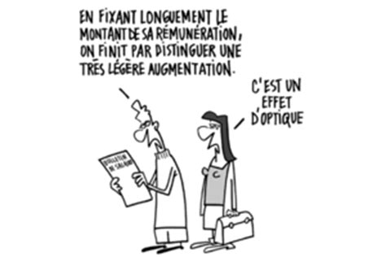
La CGT OTIS appelle toutes et tous à exprimer leur colère face à cette injustice sociale en participant à la journée du 22 mars de mobilisation Public/Privé pour des salaires décents près de chez vous.
Plus d’info sur : http://otis.reference-syndicale.fr/

